
2011．9.7発行
週刊
医業経営

MAGAZINE

マガジン

No.184

WEB
発行 税理士法人優和

医療情報ヘッドライン
社会保障における平成２１年調査報告書を公表
「長期治療に備え」民間保険加入 40％に
────────────── 厚生労働省
中医協 次期診療報酬改定に向けて
被災地に特例方針、加算には慎重論
────────────── 厚生労働省 保険局

経営ＴＯＰＩＣＳ
統計調査資料
病院報告 平成２３年４月号
経営情報レポート
医療機関に求められるコンプライアンス
指導・監査の実態と対応策
経営データベース
ジャンル：人材･人事制度 サブジャンル：賃金制度
基本給の改定
賞与体系の変更

1

2

3

4

医療情報
ヘッドライン
厚生労働省

社会保障における平成２１年調査報告書を公表
「長期治療に備え」民間保険加入 40％に

1

厚生労働省（政策統括官 政策評価官室）は８月25日、「平成21年 社会保障における公的・私的サービスに関する意識等調査報告書」を公表した。
この調査は、少子化対策（子育て支援）、医療、介護、年金などに関わる、公的サービスと私的サービスの利用状況の現状を調査するとともに、各々の機能のあり方や、役割分担のあり方についての意識を把握するために行われている。
医療分野における調査においては、民間の医療保険や介護保険へ加入している者が、全体の61.3％に上っていることが分かった。特に30代から50代では、加入率が70％を超える結果となった。加入理由では、「公的医療保険や公的介護保険の自己負担分を補うため」が45.3％と最も多く、次に「治りにくい病気にかかり治療が長期化することに備えて」が40.0％となっている。
一方、介護や生活支援に関するサービスについて、65歳以上の者に介護や生活支援に関するサービスの利用状況を聞いたところ、何らかのサービスを利用している者は全体の18.6％にとどまった。
また、サービス内容は、「ホームヘルプやデイサービスなどの公的介護保険サービス」が10.8％で最も多く、次に「高齢者の親睦・交流の場の提供サービス」が4.2％、「趣味、レクレーション活動、学習活動への支援サービス」が4.0％だった。
重要だと考える社会保障については、「老後の所得保障（年金）」が74.2％と最も多く、「老人医療や介護」55.2％、「医療保険・医療供給体制」37.0％、「少子化対策（子育て支援）」36.6％という結果となった。
今後の社会保障に係る税や社会保障の負担のあり方に対する意識としては、「社会保障の水準を維持し、少子高齢化による負担増はやむを得ない」が43.2％と最も多く、次に「社会保障の水準をある程度引き下げ、従来どおりの負担とするべき」が20.1％となっている。

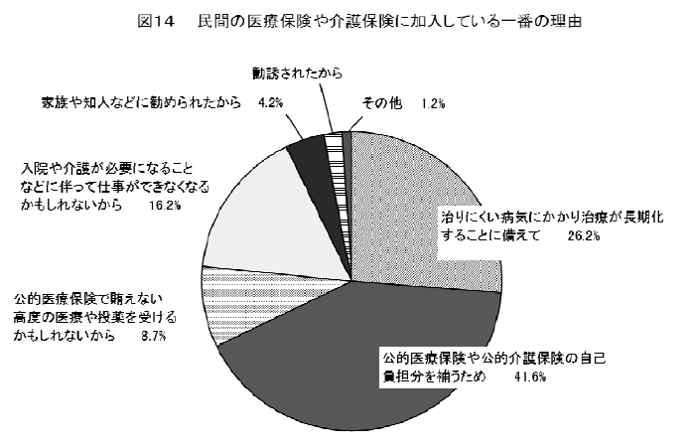
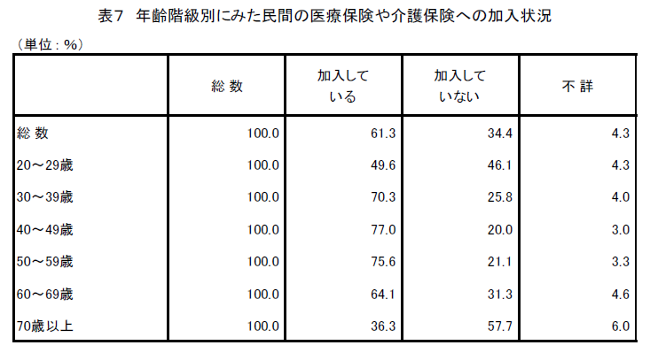
■平成21年 社会保障における公的・私的サービスに関する意識等調査報告

医療情報
ヘッドライン
厚生労働省
保険局

中医協 次期診療報酬改定に向けて
被災地の特例方針、加算には慎重論
2

厚生労働省保険局は、８月24日に開催した中央社会保険医療協議会総会において、東日本大震災被災地の医療機関を対象にした診療報酬の算定要件の緩和と、特例加算の創設について議論し、被災地における特例対応方針を了承した。
中医協委員は、８月１～３日に岩手、宮城、福島の３県の被災地を訪問し、仮設診療所などをめぐって医療関係者等との意見交換を行った。そこで出された「医療従事者が不足している」「診療報酬制度でも支援してほしい」といった意見を踏まえ、森田朗会長（東京大学大学院法学政治学研究科教授）が震災被災地における診療報酬の基本方針を提示した。
基本方針の内容は、（１）算定要件の緩和について、中医協における議論、関係者との調整を踏まえ可能なものについて速やかに対応する、（２）被災地における特例加算について、補助金や補償との役割分担を踏まえて、財源も含めて改定時までに検討するというものだ。
議論では、（１）の算定要件緩和については委員から肯定的な意見が相次いだが、（２）の加算創設には異論も出る結果となった。
（１）の算定要件緩和については、今後は厚労省医療課が詳細を詰め、近く通知等を発出する構えでいる。
緩和内容や期限などは、診療側・支払側双方と折衝し、今後具体的に詰めていくこととなる。
一方、（２）の加算創設に対しては、多くの委員から国の補助金等で賄うのが先ではないか、という旨の異論が出される流れとなったものの、「加算の議論はすべきでない」という意見までは出されなかった。
今後は、財源問題や補助金等との調整を含めて、次期改定論議の中で、加算創設の是非について議論を詰めていくことになる。
大塚副大臣は「政府としても方向性は同じ」との認識を示し、今後も被災地は復興途上にあることから特例加算について議論を続けるよう求めた。
併せて、特例加算創設の財源では、「患者や保険者の負担を公費で補填する仕組みも考えられるとし、中医協でできない部分については、政府側も努力する」と述べた。
この日は厚労省から診療報酬改定における引上げ・引下げ項目の分布に関する資料が提出された。ただし、医療費に着目した分類ではないことに留意が必要だ。
なお、この資料について大塚副大臣は、「診療報酬改定の論議では、透明化が必要だと感じている。今回示したような資料を改定論議の際に示すことも、中医協として検討してほしい」とコメントしている。

経営TOPICS
❖
「統計調査資料」
抜 粋
厚生労働省
２０１１年８月２４日公表

病院報告
平成２３年４月分概数

１ １日平均患者数（各月間）

 | １日平均患者数（人） |  |  | 対前月増減（人）
 | 平成23年４月 | 平成23年３月 | 平成23年２月 | 平成23年４月 | 平成23年３月
病院
在院患者数
総数 | 1 299 752 | 1 316 616 | 1 337 485 | … | …
精神病床 | 308 312 | 308 943 | 309 631 | … | …
結核病床 | 2 770 | 2 825 | 2 886 | … | …
療養病床 | 302 602 | 305 805 | 307 331 | … | …
一般病床 | 686 027 | 698 998 | 717 582 | … | …
(再掲)介護療養病床 | 72 139 | 73 384 | 73 891 | … | …
外来患者数 | 1 401 275 | 1 431 347 | 1 416 365 | … | …
診療所
在院患者数
療養病床 | 10 034 | 10 236 | 10 386 | … | …
(再掲)介護療養病床 | 3 712 | 3 868 | 3 902 | … | …
注１）病院の総数には感染症病床を含む。
２）介護療養病床は療養病床の再掲である。
３）東日本大震災の影響により、岩手県、宮城県、福島県について、3月分は合計21施設(病院18施設、診療所3施設)、4月分は合計10施設(病院9施設、診療所1施設)から報告がないため、集計から除いている。

２ 月末病床利用率（各月末）

 | 病床利用率（％） |  |  | 対前月増減
 | 平成23年４月 | 平成23年3月 | 平成23年2月 |  | 平成23年４月 | 平成23年３月
病院
総数 | 78.4 | 81.6 | 82.6 |  | … | …
精神病床 | 88.7 | 89.0 | 88.9 |  | … | …
結核病床 | 35.4 | 35.0 | 36.3 |  | … | …
療養病床 | 90.9 | 91.2 | 91.8 |  | … | …
一般病床 | 70.4 | 75.7 | 77.3 |  | … | …
介護療養病床 | 94.5 | 94.0 | 94.6 |  | … | …
診療所
療養病床 | 68.2 | 68.5 | 69.0 |  | … | …
介護療養病床 | 76.6 | 76.2 | 77.5 |  | … | …

注１） | 月末病床利用率＝ | 月末在院患者数 | ×100
注１） | 月末病床利用率＝ | 月末病床数 | ×100
２） | 病院の総数には感染症病床を含む。
３）東日本大震災の影響により、岩手県、宮城県、福島県について、3月分は合計21施設(病院18施設、診療所3施設)、4月分は合計10施設(病院9施設、診療所1施設)から報告がないため、集計から除いている。

３ 平均在院日数（各月間）
 | 平均在院日数（日） |  |  | 対前月増減（日）
 | 平成23年４月 | 平成23年3月 | 平成23年2月 | 平成23年４月 | 平成23年3月
病院
総数 | 32.0 | 31.9 | 32.3 | … | …
精神病床 | 295.8 | 282.6 | 302.5 | … | …
結核病床 | 67.5 | 66.9 | 70.5 | … | …
療養病床 | 166.2 | 167.2 | 172.5 | … | …
一般病床 | 18.0 | 18.0 | 18.4 | … | …
介護療養病床 | 287.3 | 293.2 | 310.2 | … | …
診療所
療養病床 | 98.1 | 99.5 | 100.3 | … | …
介護療養病床 | 91.5 | 96.0 | 92.7 | … | …

注１） | 平均在院日数 | ＝ | 在院患者延数
注１） | 平均在院日数 | ＝ | １／２（新入院患者数＋退院患者数）
ただし、 | 療養病床の  平均在院日数 | ＝ | 在院患者延数
ただし、 | 療養病床の  平均在院日数 | ＝ | １／２ | 新入院  患者数 | ＋ | 同一医療機関内  の他の病床から  移された患者数 | ＋ |  | 退院  患者数 | ＋ | 同一医療機関内  の他の病床へ  移された患者数
２） | 病院の総数には感染症病床を含む。
３） | 東日本大震災の影響により、岩手県、宮城県、福島県について、3月分は合計21施設(病院18施設、診療所3施設)、4月分は合計10施設(病院9施設、診療所1施設)から報告がないため、集計から除いている。

◆病院：１日平均在院患者数の推移
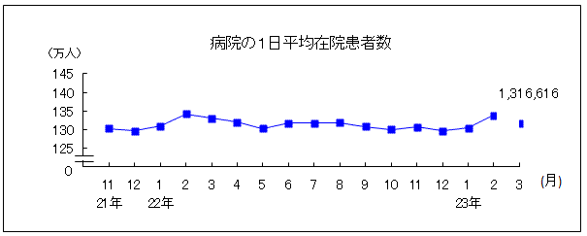

◆病院：１日の平均外来患者数の推移
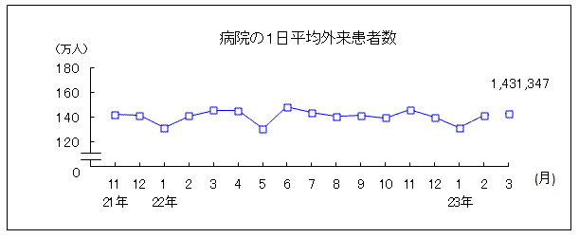

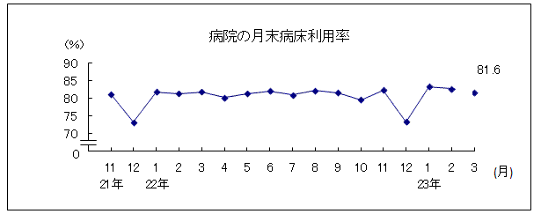
◆病院：月末病床利用率の推移

◆病院：平均在院日数の推移
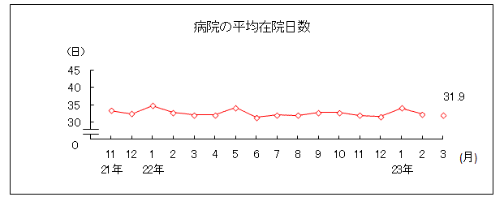

医業経営情報レポート
ジャンル： 医業経営

医療機関に求められるコンプライアンス
指導・監査の実態と対応策

ポ イ ン ト

診療報酬返還請求と指定取り消しの実態
1

・・・・・・・・・・・・・・・・・・・・・・・・・・・・
指導・監査の目的とその概要
2

・・・・・・・・・・・・・・・・・・・・・・・・・・・・
返還・取り消しとなった医療機関の不正内容
3

・・・・・・・・・・・・・・・・・・・・・・・・・・・・
院内コンプライアンスの確立による不正防止策
4

・・・・・・・・・・・・・・・・・・・・・・・・・・・・



1

指導・監査の目的とその概要

指導の実施形態と監査の対象先

（１）指導の形態と対象医療機関選定基準
都道府県や厚生労働省が行う指導の目的は、保険診療の質的向上及び適正化を図ることにあります。よって、保険診療の取扱い及び診療報酬の請求等に関する事項について周知徹底させることを主眼としており、実施に際しては医師会、歯科医師会及び薬剤師会、審査支払機関並びに保険者に協力を求め、円滑な実施に努めることとなっています。
指導対象となる保険医療機関等及び保険医等の選定指導は、原則として、すべての保険医療機関等及び保険医等を対象として効果的かつ効率的な指導を行うという観点から、指導形態に応じて対象先の選定を行うとしています。

■指導形態
①集団指導
都道府県または厚生労働省及び都道府県が共同で、指導対象となる保険医療機関等または保険医等を一定の場所に集めて講習等の方式により行う。
②集団的個別指導
都道府県が指導対象となる保険医療機関等を一定の場所に集めて個別に簡便な面接懇談方式により行う。
③個別指導
厚生労働省または都道府県が次のいずれかの形態により、指導対象となる保険医療機関等を一定の場所に集めてまたは当該保険医療機関等において個別に面接懇談方式により行う。
●都道府県個別指導
都道府県が単独で行うもの。
●共同指導
厚生労働省および都道府県が共同で行うもの。
●特定共同指導
厚生労働省および都道府県が共同で行うものであって、特定の範囲の保険医療機関等または緊急性を要する場合等共同で行う必要性が生じた保険医療機関等について行うもの。

各指導の選定基準については、各都道府県によって多少の違いはありますが、概ね以下のとおりです。
■集団指導の選定基準
●新規指定の保険医療機関等については、概ね１年以内にすべてを対象として実施する。
●診療報酬の改定時における指導、保険医療機関等の指定更新時における指導、臨床研修病院等の指導、保険医等の新規登録時における指導等については、指導の目的、内容を勘案して選定する。

■集団的個別指導の選定基準
●保険医療機関等の機能、診療科等を考慮した上で診療報酬明細書の１件当たりの平均点数が高い保険医療機関等（ただし、取扱件数の少ない保険医療機関等は除く）について、１件当たりの平均点数が高い順に選定する。
●１件当たりのレセプトが、概ね都道府県平均よりも病院にあっては1.1倍以上、診療所にあっては1.2倍以上の医療機関のうち、上位８％に相当する医療機関。
●集団的個別指導又は個別指導を受けた保険医療機関等については、翌年度及び翌々年度は集団的個別指導の対象から除く。

■個別指導の選定基準
●支払基金等、保険者、被保険者等から診療内容または診療報酬の請求に関する情報の提供があり、都道府県個別指導が必要と認められた保険医療機関等。
●個別指導の結果、指導後の措置が「再指導」であった保険医療機関等または「経過観察」であって、改善が認められない保険医療機関等。
●監査の結果、戒告または注意を受けた保険医療機関等。
●集団的個別指導の結果、指導対象となった大部分の診療報酬明細書について、適正を欠くものが認められた保険医療機関等。
●集団的指導を受けた保険医療機関等のうち、翌年度の実績においても、なお高点数保険医療機関等に該当するもの（ただし、集団的個別指導を受けた後、個別指導の選定基準のいずれかに該当するものとして個別指導を受けたものについては、この限りでない)。
●正当な理由がなく集団的指導を拒否した保険医療機関等。
●その他特に都道府県個別指導が必要と認められる保険医療機関等。

この選定基準を見る限り、診療報酬請求明細書の単価が高い医療機関においては、集団的個別指導の対象機関となるばかりでなく、個別指導の対象にもなることがわかります。正しい医療を展開しているにも関わらず、高水準の医業収入を得ている医療機関は、それだけで注目されてしまうということを十分に理解して対応することが求められます。

（２）監査の対象先と取り消し処分
監査の目的は、診療報酬上の不正等に関する事実関係の把握にあります。したがって、指導とは異なり、不正請求等に該当する医療機関が対象となります。
基本的には、事前調査における診療報酬明細書がベースとなって、実際に行われている医療行為なのか、その医療行為に関する評価が適切に請求されているのか、実施回数は適切か、あるいは、施設基準に照らして当該要件を満たしているか（人的、施設・設備的、実績等の要件）を中心にチェックしていくことになります。

2

返還・取り消しとなった医療機関の不正内容

返還・取り消しとなった不正請求の内容

（１）医療従事者数の水増し
返還金の中で最も多いのが、医療従事者（医師、看護師等）の水増しです。水増しとは医師及び看護師等の員数を多く偽り、虚偽の報告を行なって入院基本料等を不正に請求するものです。これには、例えば７対１看護基準に基づき入院基本料を請求していた医療機関が、看護師の退職や休職に伴って７対１配置を維持できなくなったことで、いわゆる届出要件を満たさなくなったにも関わらず、変更の届出を行わなかったケースや、最近では看護師の夜勤平均時間が72時間を超えたため、本来は変更して算定しなければならない特別入院基本料にランクダウンしていないなどの事例も報告されています。
要件が充足できていないことを把握していながら、これらの請求を行っている医療機関が大部分なのですが、中には労務管理が徹底されていないことが原因で、保健所から指摘を受けてはじめて要件を満たしていないことに気づく医療機関も相当数存在します。

（２）診療報酬の不正請求
診療報酬を不正に請求するパターンは、「架空請求」「付増請求」「振替請求」「二重請求」など、さまざま存在します。
最近では、医療費の明細書も詳細に明示されるようになったため、事前に発覚するケースも増えてきています。

■架空の患者による不正
実際に受診していない患者を診療したとして診療報酬を不正に請求し、患者本人からの問い合わせなどがきっかけで発覚する場合がほとんどです。特に保険診療の場合は、定期的に社会保険事務所から医療費の明細（いつ、どの医療機関に受診して、いくらかかったのか）が被保険者に通知されるため、実際には受診していない、あるいは受診日数が水増しされているなどの、事実と反する内容は本人が認識できるようになっています。
また、さらに悪質な医療機関では、職員が受診したように偽装したり、全く行っていない医療行為（手術や検査等）を記録上実施したように見せかけて、不正な内容で請求したりするケースもこれに該当します。

3

院内コンプライアンスの確立による不正防止策
コンプライアンスを徹底するための体制作り

（１）レセプトの請求内容や施設基準の要件を的確に把握する
院内コンプライアンスの徹底には、毎月のレセプトの内容をチェックし、不正あるいは不正として誤認されるような内容がないかどうかを管理者自らが確認することが必要です。管理者点検を行うことは、事務員はもちろん、医師に対する啓蒙の意味からも重要なことです。
また、医療法の観点から、有資格者の人員配置状況を常に把握し、維持継続させることも不可欠であり、さらに施設基準についてもその要件をクリアしているかどうかについて、毎月チェックできる仕組みが必要です。

■カルテ記載等に関するチェック事項
●診療に係る記載が見当たらない
●指導料算定の要件であるカルテに指導内容が記載されていない
●指導実施の記載に代えてゴム印のみ押印している
●カルテに傷病名や傷病開始日、転帰が記載されていない
●看護師による記録の代筆が行われ、その内容を医師が確認する仕組みがない

（２）支払機関や保険者・事務局への協力体制を強化する
支払基金や連合会だけでなく、主な保険者からの問い合わせや、あるいは毎月の返戻・査定について適切に処理するとともに、再審査請求などで先方へ分かりやすい症状詳記を添付するなど、協力する姿勢をアピールすることが肝要です。特に査定の多い保険者については、その状況について直接支払機関や事務局に確認するなどして熱心な医療機関であることを意識させることも重要です。
また、査定が多いだけではなく、毎月同じ項目で査定を受けている医療機関も注意が必要です。何度か繰り返すと事務局から文書で指摘を受けることがありますが、そうした事態になる前に当該項目での査定を減らす対策を進める必要があります。医師の協力なしにこの改善はできないため、毎月医師側に情報を提供し、査定減に向けた打ち合わせを毎月行う必要があります。
また、査定を受けても、診療報酬請求上の仕組みを理解していない医療機関もよく見受けられますので、請求事務における全体的なスキルアップを図るうえでも、査定減の打ち合わせが重要な情報共有の場だということができます。

経営データベース
1
ジャンル： 人材･人事制度 ＞ サブジャンル： 賃金制度

基本給の改定
nswer
a
a
uestion
Q
Q
病院業績と人材評価を反映させるために、基本給をどのように改定すればよいでしょうか。

■基本給の組立て
年功序列型の基本給は、職員の生活安定には寄与することとなりますが、病院業績の上下には関わらず、人件費総額を押し上げてしまうため、経営ビジョンとかけ離れてしまう結果をもたらす場合があります。

従って、年功給部分は職員のうちのサービス提供者の若年層のみを対象とし、それ以外の層については、排除します。こうした若年層の職員は成長が早く、かつ生活の安定も必要なため、経験給という形で年功部分を残して運用していきます。

従来の基本給は、階層がなく単一に構成されていたために、支給意義が非常に曖昧でした。経営ビジョン達成型人事制度では、病院業績や役割責任、また発揮能力を基準として運用します。 つまり、目標や評価、人件費の決定根拠を明確に打ち出しているわけです。
これは基本給も同様であり、役割区分ごとに基本給の支給意義や昇給・改定の根拠を明確にすることによって、役割責任と処遇の関係を構築します。

 | 従来型基本給 | 経営ビジョン達成型基本給
構 成 | 単一型 | 複数階層型
構 成 | 生活保障と労働対価を混同 | 生活保障と労働対価は分離
主な支給決定要素 | 年齢（勤続年数） | 職務、役割、成果、発揮能力
支給の着眼点 | 根拠なし  昇給をどうするか | 病院の求める期待にどれだけ  応えたか
職員の意識 | もらって当然 | 努力した結果の反映
経営データベース
2
ジャンル： 人材･人事制度 ＞ サブジャンル： 賃金制度

賞与体系の変更
uestion
Q
Q
人件費予算内で賞与が支給できるように、賞与体系を変更しようと考えています。見直す際の留意点を教えて下さい。

■賞与を用い、人件費予算の達成を図る
nswer
a
a
従来型の年２回～３回支給される固定賞与は、人件費予算とは関係なく支給されるため、経営ビジョンとはかけ離れた存在となりがちです。
例えば、夏季に基本給の２ヶ月分、冬季2.5ヶ月分という従来型の支給方法の場合、その年の基本給の昇給分が賞与に直接反映し、総額人件費全体を押し上げてしまうことになります。
そこで、総額人件費の調整は賞与を介して行います。具体的には、固定支給の配分を減らし、業績賞与を新設するほか、病院業績や職員個人評価を反映させて、賞与額を変動させる方法が挙げられます。

下記は、年２回の固定賞与を年３回の支給に改めたイメージ図です。年３回のうち、夏および冬は固定支給とし、生活補償を目的とします。そして３回目は、年度末に病院業績、目標達成度、総額人件費予算等を踏まえ、変動させて支給します。
このように年３回の支給により、病院業績を職員に意識させることが可能になります。また、職員に支給する賞与の年総額を分散させるため、賞与支給後（特に支給額の大きい冬期賞与）に即退職する職員をある程度防ぐこともできます。

